|  |  |  |  |  |  |
| --- | --- | --- | --- | --- | --- |
|  |  |  |  |  |  |

Trabajos Prácticos de Respuesta Múltiple N°2 P1

1) La Distribución Física de una Red de Telecomunicaciones, o forma en que los nodos de una red están conectados con todos sus componentes se lo denomina:

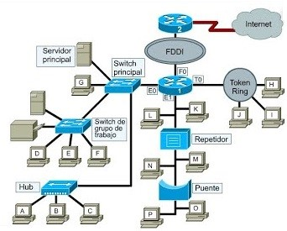

a) Cableado Estructurado

b) Topología Física

1. Plano
2. Ubicación Teleinformática
3. Tendido Físico
4. Host
5. Ambas a y c
6. Ninguna de las Anteriores es correcta

2)

Dentro de los medios de transmisión el uso de la bra óptica nos da las siguientes ventajas

:

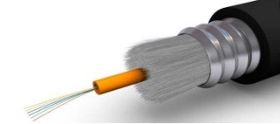

**

[**](https://miel.unlam.edu.ar/principal/interno/)

[**](https://miel.unlam.edu.ar/principal/event/logout/)

[**](https://miel.unlam.edu.ar/ayuda/tutoriales/)

[**](https://miel.unlam.edu.ar/perfil/datos/)

**

1. El uso de la luz evita la interferencia eléctrica.
2. Su instalación requiere equipo especial para el pulido de los extremos y permitir el paso

de la Luz.

1. Las bras pueden transportar pulsos a mayor distancia que los cables.
2. La Reparación de una bra rota requiere de equipo especial para empalmar las bras de

modo que pueda pasar luz por la unión.

1. La luz puede codi car más información que las señales eléctricas, la bra puede

transportar más información que los alambres.

1. La bra transporta en un único medio mientras que el multipar necesita por lo menos 2

pares.

g) Ambas a, c, e y f

1. Ambas a, b, d y e
2. Todas las anteriores son correctas
3. Ninguna de las anteriores es Correcta.
4. Dentro de una instalación de Cableado Estructurado, el backbone se coloca con una bandeja entre eltecho y el entretecho construido de placas de yeso acústicas. Dicho espacio se lo denomina:

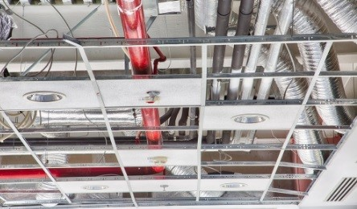

* 1. Montante

|  |  |  |  |  |  |  |
| --- | --- | --- | --- | --- | --- | --- |
|  |  |  |  |  |  |  |
| ** | [** c) A](https://miel.unlam.edu.ar/principal/interno/)cometida |  | ** | [**](https://miel.unlam.edu.ar/perfil/datos/) | [**](https://miel.unlam.edu.ar/ayuda/tutoriales/) | [**](https://miel.unlam.edu.ar/principal/event/logout/) |
|  | d) Pleno |  |  |  |  |  |

**

* 1. Work Área o Área de Trabajo
  2. Ducto
  3. Antetecho
  4. Ninguna de las Anteriores es Correcta

1. El satélite utiliza para las comunicaciones transmisión por:

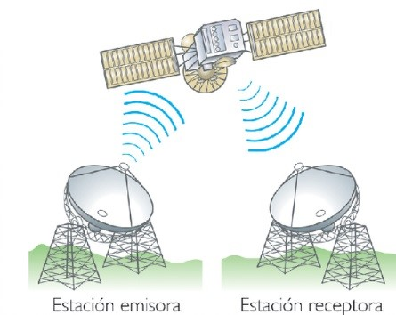

a) Fibra Óptica

* 1. Guía de onda
  2. Cable UTP
  3. Microondas

Todas las Anteriores son Correctas

f) Ninguna de las Anteriores es correcta

1. Cuando nos referimos a la transmisión de ondas de radio en mayor frecuencia y decimos que estemedio de transmisión funciona mejor si hay trayectoria libre entre la antena transmisora y receptora nos referimos a:

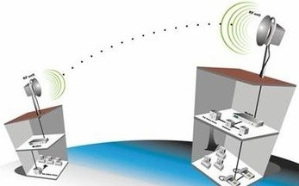

a) Cable Multipar o Cable UTP

**

[**](https://miel.unlam.edu.ar/principal/interno/)

[**](https://miel.unlam.edu.ar/principal/event/logout/)

[**](https://miel.unlam.edu.ar/ayuda/tutoriales/)

[**](https://miel.unlam.edu.ar/perfil/datos/)

**

* 1. Cable Coaxil

c) Radio (Radio Frecuencia)

* 1. Microondas
  2. Fibra Óptica
  3. Ninguna de las Anteriores es correcta

1. Dentro de la Topología Tipo Bus, el corte de uno de los tramos de cable conectado a la mismaproduce:

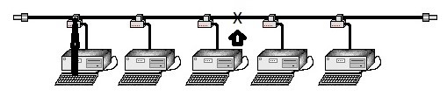

a) La segmentación de la Red en dos partes.

b) La caída total de la Red.

* 1. El aumento de colisiones en los extremos del Nodo.
  2. La salida de servicio de los Terminadores en la red
  3. Todas las Anteriores son Correctas
  4. Ninguna de las Anteriores es correcta

1. Se dice que la Topología tipo Bus es muy con able cuando tenemos una cantidad limitada demáquinas conectadas (Entre 7 y 12) puesto que superar dicho límite implica la aparición de mensajes de Colisión por la Difusión de todos los paquetes.

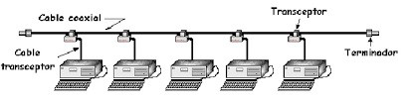

a) Verdadero

**

[**](https://miel.unlam.edu.ar/principal/interno/)

[**](https://miel.unlam.edu.ar/principal/event/logout/)

[**](https://miel.unlam.edu.ar/ayuda/tutoriales/)

[**](https://miel.unlam.edu.ar/perfil/datos/)

**

* 1. Falso

1. El Servicio de Datos/Directorio que se encarga de registrar a Nivel Internacional los nombres deDominio que corresponde a una determinada Dirección IP se lo denomina:



a) InterNIC

* 1. NIC
  2. IAB - Internet Activities Board
  3. IETF Internet Engineering Task Force
  4. Todas las Anteriores son Correctas
  5. Ninguna de las Anteriores es correcta

1. Dentro de los medios de transmisión y re riéndonos al cable Multipar, el mismo tiene unrecubrimiento plástico y un trenzado que posibilita:

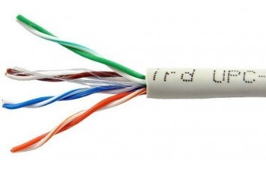

a) Limitar la energía electromagnética emitida por el alambre, el trenzado evita que las

corrientes eléctricas irradien energía que podrían inferir en otros alambres.

|  |  |  |  |  |  |
| --- | --- | --- | --- | --- | --- |
|  |  |  |  |  |  |
| ** | 1. [E](https://miel.unlam.edu.ar/principal/interno/)l trenzado no ayuda a evitar la interferencia.   [**](https://miel.unlam.edu.ar/principal/interno/)   1. [E](https://miel.unlam.edu.ar/principal/interno/)l trenzado ayuda a evitar la interferencia. | ** | [**](https://miel.unlam.edu.ar/perfil/datos/) | [**](https://miel.unlam.edu.ar/ayuda/tutoriales/) | [**](https://miel.unlam.edu.ar/principal/event/logout/) |
|  |  |  |  |  |  |

* 1. El trenzado se realiza para identi car el tipo de cable
  2. Ambas a y b

f) Ambas a y c

* 1. Ambas a y d
  2. Ninguna de las Anteriores es correcta

1. Los elementos que componen la estructura de una red son:

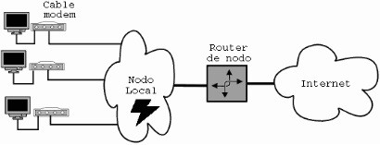

a) Nodo

* 1. Enlace
  2. Equipo Terminal
  3. Multiplexación
  4. Orden de Acceso
  5. Monitor

g) Ambas a, b y c

h) Ninguna de las Anteriores es correcta